Pracovný list k MO
- Popíšte stavbu dlhej kosti podľa obrázka.

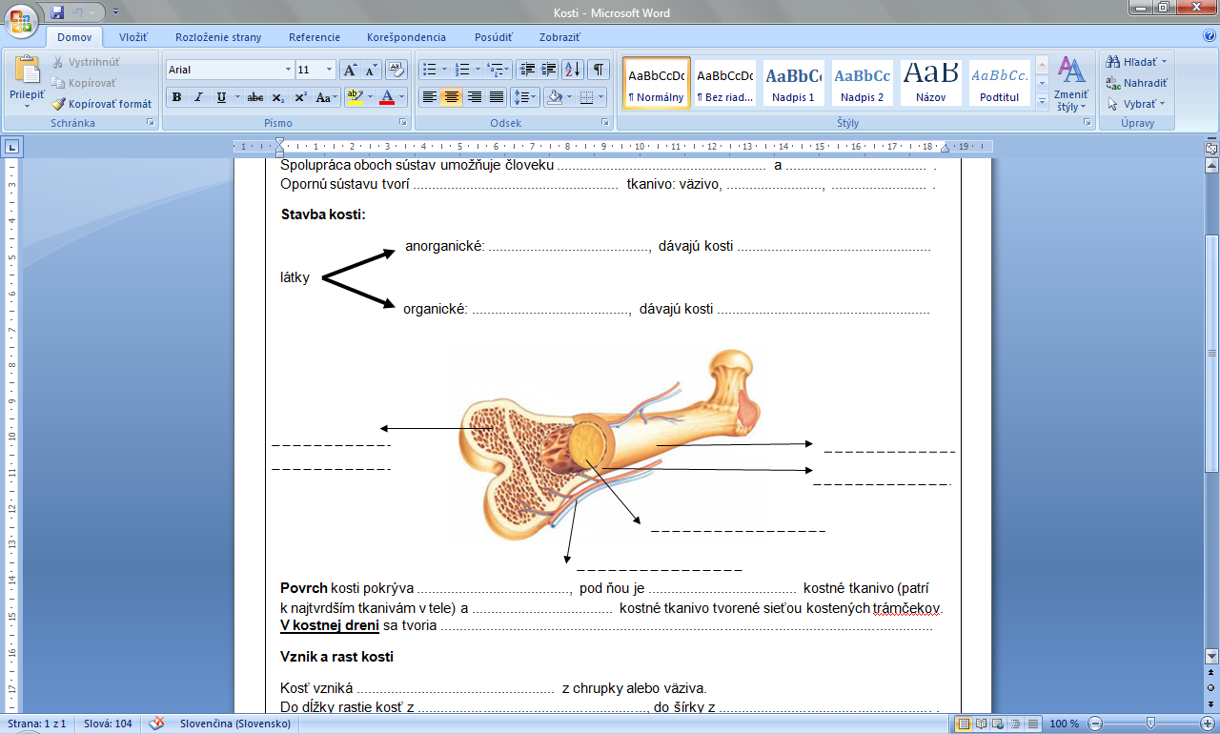

- Uveďte najväčšiu a najmenšiu kosť a jej lokalizáciu v tele človeka.

Najmenšia – ______________________________vo______________________, najväčšia a najdlhšia –

______________________________
- Vôľou ovplyvnite aspoň jeden kruhový sval, dvojhlavý sval a krátky sval na svojom tele.
kruhový sval
dvojhlavý sval
krátky sval
- Uveďte konkrétny príklad na antagonistický pohyb svalov na dolnej končatine.

Antagonistický pohyb = ________________________, jedna skupina svalov končatinu vystiera – priamy sval stehna a druhá ohýba – dvojhlavý sval stehna zo zadnej strany

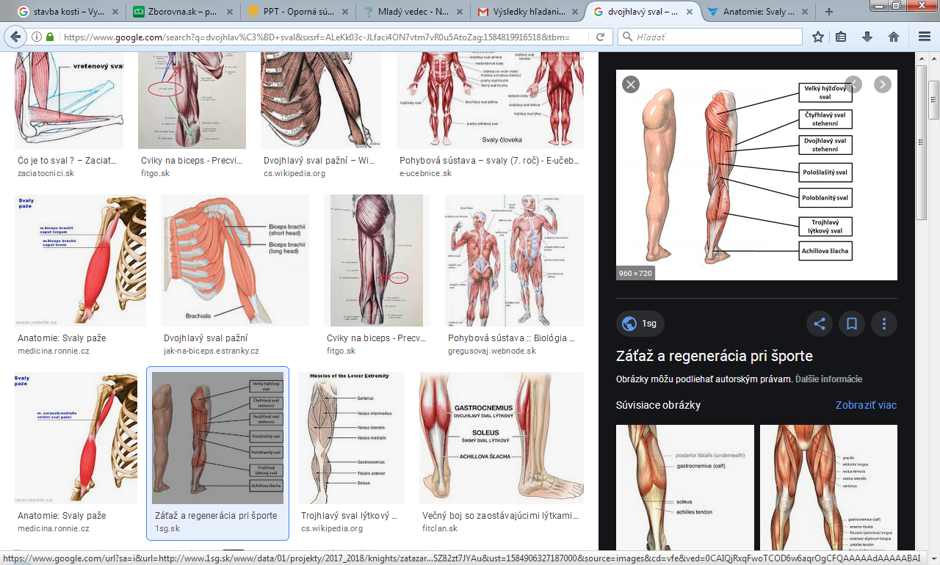
- Ktorý kĺb považujeme za najviac zaťažovaný v našom tele a ktorý má najväčší rozsah?
-najviac zaťažovaný:
-najväčší rozsah: - dokáže sa otočiť takmer o 360 ˚

- Uveďte príklad plochej kosti u človeka.

_____________________________________________alebo ____________________________________________

Opakovanie: Porovnajte základné typy svalov, objasnite mechanizmus ich činnosti. Aká je funkčná závislosť svalstva a kostí? Vymenujte najdôležitejšie svaly človeka.
Analyzujte príčiny ochorení pohybovej a opornej sústavy človeka. Argumentujte význam aktívneho pohybu pre zdravie človeka.
Ochorenia:
Príčiny:

Objasnite formy pohybovej aktivity u živočíchov. Na konkrétnych príkladoch demonštrujte vonkajšiu a vnútornú kostru živočíchov (slimák záhradný, rosnička zelená, rak riečny, koral červený, bystruška fialová, slepúch lámavý). Popíšte kostru človeka.
Riešenie:
pohyb:
1. pasívny (bez vynaloženia E) hydrochória = prenos unášaním vody, anemochória( unášaním vetrom),
zoochória (prenos pomocou iného živočícha)
2. aktívny (vyžaduje si energiu) – orgány pohybu (brvy=cílie-črievička, nálevníky, pseudopódie=panôžky – meňavky, piadivý pohyb – u húseníc, pomocou prísaviek – pijavice, kožnosvalový vak, plutvy u rýb, tučniakov, končatiny štvornohé ž., alebo adaptácia – u vtákov sa predné k. premenili na krídla)
Vnútorná kostra = endoskelet – rosnička zelená, slepúch lámavý
Vonkajšia kostra = exoskelet – slimák záhradný, koral červený – zo schránok vzniká koralový ostrov ATOL,
slimák záhradný, rak riečny, koral červený, bystruška fialová, slepúch lámavý

